

Cocina de Asia y África

**Breve descripción:**

El componente formativo aborda la cocina asiática y africana, destacando platos tradicionales de Japón, China, Marruecos y Arabia, como sushi, dim sum, cuscús, y falafel. Incluye recetas detalladas, ingredientes y procedimientos. Además, proporciona un glosario de términos culinarios y una bibliografía. Es una guía para explorar sabores representativos de ambas culturas gastronómicas.

**Febrero 2025**

Tabla de contenido

Introducción 1

1. Cocina de Asia 2

1.1. Japón 2

1.2. China 6

2. Cocina de África 9

2.1. Marruecos 9

2.2. Arabia 12

Síntesis 16

Material complementario 17

Glosario 18

Referencias bibliográficas 19

Créditos 20

Introducción

La gastronomía es un reflejo de la historia, la cultura y las tradiciones de cada región. En este material, se explorarán los sabores característicos de Asia y África, dos continentes ricos en diversidad culinaria. A través de recetas emblemáticas, se busca resaltar los ingredientes, técnicas y simbolismos que hacen únicos sus platos.

En la cocina asiática, se destacarán preparaciones de Japón y China, como el sushi, el sashimi, el dim sum y el pato laqueado. Estos platos reflejan una dedicación a la presentación y al equilibrio de sabores, lo que ha llevado a su reconocimiento a nivel mundial. Cada receta incluye pasos detallados y consejos prácticos para replicar estas creaciones en casa.

La cocina africana nos invita a descubrir preparaciones como el cuscús, el tahine y el falafel, representativos de Marruecos y Arabia. Estos platos destacan por su uso de especias y técnicas tradicionales que han trascendido fronteras. Este recorrido permitirá al aprendiz sumergirse en la riqueza culinaria de estas regiones y valorar su influencia global.

# Cocina de Asia

La cocina asiática es reconocida por su diversidad y técnicas culinarias innovadoras, representando tradiciones milenarias que varían según las regiones. A continuación, se presentan algunos de los platos más emblemáticos de Japón y China.

## Japón

La gastronomía japonesa destaca por su delicadeza, minimalismo y el uso de ingredientes frescos. Algunos de sus platillos más conocidos incluyen:

### Sushi

El término sushi proviene del japonés: su significa arroz y shi, avinagrado. Originalmente, el sushi era un método de conservación en el que el pescado de agua dulce se envolvía en arroz cocido, el cual no se consumía. En el siglo XVI, se añadió vinagre al arroz y la preparación evolucionó hasta convertirse en el platillo emblemático que conocemos hoy.

**Philadelphia Maki para 10 personas**

El Philadelphia Maki es un tipo de sushi que combina la suavidad del queso crema con la frescura del salmón y el aguacate. Esta receta está diseñada para preparar aproximadamente 10 porciones.

Los ingredientes son:

Para el arroz

* Arroz gohan (especial para sushi): 453,592 g.
* Vinagre blanco: 100 ml.
* Agua: 250 ml.
* Azúcar: 50 g.
* Sal: 3 g.
* Alga kombu: 20 g.

Para el relleno

* Salmón fresco: 200 g.
* Aguacate: 200 g.
* Pepino: 100 g.
* Queso crema: 350 g.
* Alga nori: 10 hojas.

Los pasos para su preparación son:

1. Preparación Philadelphia Maki



[**Enlace de reproducción del video**](https://www.youtube.com/watch?v=gSdDl73ZOEY)

|  |
| --- |
| **Síntesis del video: Preparación Philadelphia Maki** |
| El video explica paso a paso cómo preparar un Philadelphia Maki, desde la cocción del arroz y su aderezo con vinagre, hasta el montaje con queso crema, salmón, aguacate y pepino, finalizando con el corte y presentación del sushi. |

**Consejo:**

Para un acabado más profesional, cubrir el rollo con una fina lámina de salmón ahumado antes de cortar. Esto añade un toque visual y realza el sabor.

### Sashimi

El sashimi es una preparación sencilla pero sofisticada que realza la frescura y calidad del pescado. No lleva arroz y se presenta como cortes finos de pescado crudo, acompañados de salsa de soya y wasabi hidratado.

Los pasos para su preparación son:

1. Lavar y secar el filete de salmón.
2. Retirar la piel y la grasa visible, dejando únicamente la carne magra.
3. Cortar el filete en tiras o cubos de aproximadamente 8 a 10 cm de ancho, siempre en dirección perpendicular al músculo.
4. Disponer las piezas en un plato blanco para destacar su color.

### Teriyaki

La palabra teriyaki combina los términos japoneses teri (brillo) y yaki (cocción asada). Esta técnica da como resultado un glaseado brillante y sabroso que se utiliza para carnes, pescados o vegetales.

Los ingredientes son:

* Salsa soya: 300 ml.
* Azúcar: 100 ml.
* Vinagre blanco: 80 ml.
* Agua: 50 ml.
* Fécula de maíz: 10 g.
* Ajonjolí: 2 g.

Los pasos para su preparación son:

1. Tostar el ajonjolí.
2. Mezclar la salsa soya, azúcar y vinagre en una sartén.
3. Agregar la fécula disuelta en agua y cocinar hasta espesar.

### Tempura

Aunque su origen es debatido entre Europa y Japón, el tempura es una técnica de fritura ligera que resalta los sabores originales de los ingredientes.

Los ingredientes son:

* Agua helada: 200 ml.
* Harina de trigo: 200 g.
* Fécula de maíz: 50 g.
* Sal: 2 g.
* Agua con gas: 100 ml.

Los pasos para su preparación son:

1. Mezclar los ingredientes hasta obtener una mezcla homogénea.
2. Sumergir alimentos como camarones o vegetales y freír a 180 °C hasta dorar.

## China

La cocina china es una de las más diversas y antiguas del mundo, famosa por su equilibrio entre sabores, colores y texturas. Entre sus platos más populares están:

### Dim Sum

El dim sum es una preparación tradicional china servida usualmente en la mañana junto con té. Consiste en pequeños rollos de masa de trigo o arroz rellenos de carne, camarones o vegetales, cocinados al vapor o fritos.

### Chow Mein

Este plato de fideos salteados combina ingredientes frescos con una mezcla de salsas que le otorgan un sabor único.

Los ingredientes para 5 personas son:

* Fideos chinos: 500 g.
* Pechuga de pollo: 500 g.
* Raíces chinas: 40 g.
* Apio: 80 g.
* Champiñones: 80 g.
* Pimentón rojo: 80 g.
* Cebolla cabezona: 50 g.
* Salsa soya: 50 ml.
* Salsa de ostras: 10 ml.
* Pimienta negra: 1 g.
* Sal: 3 g.
* Fécula de maíz: 15 g.

Los pasos para su preparación son:

1. Cocinar los fideos en agua con sal y reservar.
2. Cortar los vegetales en cubos pequeños (paysanne).
3. Deshuesar la pechuga, cortar en tiras y marinar con salsa soya, ostras, sal y pimienta.
4. Saltear el pollo en un wok, agregar los vegetales, los fideos y la mezcla restante de salsas con fécula disuelta.

### Chop Suey

El chop suey combina trozos de pollo o cerdo cortados en cubos grandes, salteados en un wok con vegetales como jengibre, zucchini, cebolla, zanahoria, raíces chinas, champiñones y apio. Se realza con salsa soya y pasta de ajo.

### Pato Laqueado

Este plato de fideos salteados combina ingredientes frescos con una mezcla de salsas que le otorgan un sabor único.

Los pasos para su preparación son:

1. Desprender la piel del pato entero cuidadosamente para lograr una textura crujiente.
2. Marinar con anís estrella, ajo, jengibre y salsa soya.
3. Barnizar el pato con la marinada, sazonar con pimienta negra y refrigerar durante 24 horas.
4. Repetir el barnizado antes de hornear a 150 °C por 3 horas.
5. Deshuesar y servir con pan blanco o tortillas de trigo, acompañadas de cebollín.

# Cocina de África

África cuenta con una rica tradición culinaria, influenciada por la variedad de sus recursos y las técnicas de sus comunidades. En esta sección exploraremos algunos platos representativos.

## Marruecos

Marruecos destaca por el uso de ingredientes como la sémola, especias aromáticas y técnicas de cocción tradicionales. La sémola de trigo, por ejemplo, se utiliza en múltiples preparaciones con vegetales, carnes y pescados.

### Cuscús

El cuscús es la base de muchas recetas tradicionales marroquíes. Su textura suave y versatilidad permiten combinarlo con diferentes ingredientes según la ocasión.

Los pasos para su preparación son:

1. Utilizar una parte de cuscús por cinco partes de agua con sal y aceite.
2. Llevar a fuego medio hasta que el cuscús esté cocido.
3. Añadir mantequilla y separar los granos con un tenedor.
4. Reservar para su uso en diversas combinaciones.

### Tahine de garbanzo

El tahine de garbanzo es una crema tradicional que se prepara con ingredientes básicos de la región.

Los ingredientes son:

* Garbanzos: 250 g.
* Limón: 1 unidad.
* Pasta de ajo: 10 g.
* Aceite de oliva: 40 ml.
* Sal: al gusto.
* Paprika: al gusto.

Los pasos para su preparación son:

1. Seleccionar y remojar los garbanzos durante 4 horas.
2. Cocinarlos en agua con sal hasta ablandar.
3. Licuar los garbanzos con el zumo de limón, aceite de oliva y pasta de ajo hasta obtener una consistencia cremosa.
4. Decorar con paprika y servir con pan árabe.

### Bissara

El bissara es un platillo humilde pero tradicional de Marruecos, elaborado con habas y arvejas.

Los ingredientes son:

* Habas: 350 g.
* Arvejas: 150 g.
* Comino en polvo: 1 g.
* Ajo: 1 diente.
* Sal: al gusto.
* Pimentón dulce: 1 g.
* Chili en polvo: 1 g.
* Aceite de oliva: 30 ml.

Los pasos para su preparación son:

1. Lavar las habas y arvejas, remojándolas durante una hora.
2. Retirar las cáscaras y cocinar en una olla con agua, sal y ajo por 30 minutos.
3. Licuar los ingredientes con un poco del agua de cocción hasta obtener una crema homogénea.
4. Decorar con aceite de oliva, comino, pimentón dulce y chili antes de servir.

### Zaalouk de berenjenas

El zaalouk es un puré de berenjenas conocido como el "caviar de berenjenas", muy popular en Marruecos.

Los ingredientes son:

* Berenjenas horneadas (convertidas en puré).
* Tomates maduros sin piel.
* Perejil.
* Pimentón dulce.
* Pimienta.
* Ajo.
* Limón.
* Sal.
* Aceite de oliva.
* Aceitunas negras.
* Comino.

Los pasos para su preparación son:

1. Cocinar todos los ingredientes juntos hasta obtener una mezcla homogénea.
2. Refrigerar en un recipiente tapado.
3. Servir frío como entrada o acompañamiento.

## Arabia

La gastronomía árabe combina especias intensas y sabores equilibrados, representando una tradición rica y profundamente cultural.

### Falafel

Las croquetas de falafel son un clásico de la cocina árabe, preparadas con legumbres como garbanzos o habas.

Los ingredientes son:

* Legumbres (garbanzos, habas, lentejas o soya).
* Ajo.
* Cilantro.

Los pasos para su preparación son:

1. Remojar las legumbres sin cocinarlas.
2. Molerlas y sazonarlas con ajo y cilantro.
3. Formar croquetas y freír en aceite caliente.

### Kibbe

El kibbe es una masa de trigo rellena con carne molida y especias, valorada por su sabor único.

Los ingredientes son:

* Carne molida.
* Trigo.
* Perejil.
* Cebolla.
* Pimienta.
* Comino.
* Hierbabuena.

Los pasos para su preparación son:

1. Mezclar todos los ingredientes formando una masa uniforme.
2. Dar forma de “zepelín” alargado.
3. Freír u hornear según preferencia.
4. Servir como entrada o plato principal.

### Kebab

El kebab, símbolo de la cocina árabe, consiste en carne asada con especias y vegetales.

Los ingredientes son:

* Cordero.
* Jengibre.
* Cebollas.
* Pimientos.
* Limón.
* Ajo.
* Especias como cardamomo, nuez moscada, clavo, coriandro y pimienta de Jamaica.

Los pasos para su preparación son:

1. Marinar la carne con todos los ingredientes.
2. Ensartar en brochetas.
3. Cocinar a la parrilla hasta dorar.

### Tabule

El tabule es una ensalada fresca, ideal como entrada o acompañamiento.

Los ingredientes son:

* Sémola de trigo.
* Tomate.
* Perejil.
* Limón.
* Aceite de oliva.
* Opcional: pepino y menta.

Los pasos para su preparación son:

1. Mezclar todos los ingredientes.
2. Refrigerar antes de servir.
3. Servir frío acompañado de carnes o pescados.

Síntesis

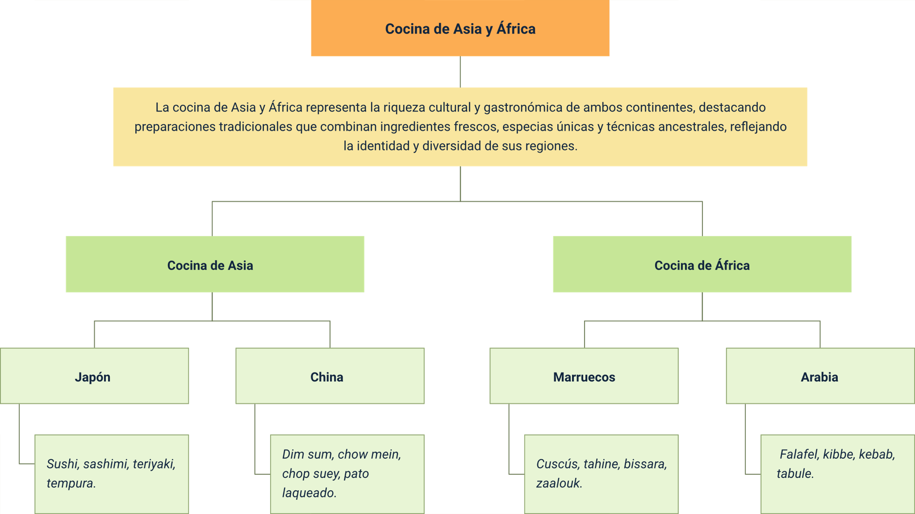

Material complementario

| Tema | Referencia | Tipo de material | Enlace del recurso |
| --- | --- | --- | --- |
| Japón | Cocina Japonesa con Yuta (2021). Fui a aprender cómo preparar Sushi auténtico, El secreto para preparar | Cocina Japonesa Con Yuta [Video]. YouTube. | Video | <https://www.youtube.com/watch?v=DesCzTM1Bkg> |
| China | Arecetas. (s.f.). Vídeos de recetas de comida china y asiática [Video]. | Página web | <https://www.arecetas.com/> |
| Marruecos | Comida de Marruecos con Hakima. (2015, 10 de enero). Platos tradicionales de Marruecos [Video]. YouTube. | Video | <https://www.youtube.com/user/ComidaDeMarruecos> |
| Arabia | ¡Que Viva La Cocina! (2021). falafel de garbanzos - La receta árabe más deseada por los veganos. [Video]. YouTube. | Video | <https://www.youtube.com/watch?v=ZPkjghdBhB4> |

Glosario

**Cuscús:** sémola de trigo cocida y servida con carnes o vegetales, típica del norte de áfrica.

**Dim sum:** pequeños bocados de masa rellenos, cocidos al vapor o fritos, típicos de la cocina china.

**Falafel:** croqueta elaborada con garbanzos o habas, común en la gastronomía árabe.

**Kebab:** carne marinada ensartada en brochetas y cocida a la parrilla, típica de oriente medio.

**Sashimi:** filetes finos de pescado crudo servidos con salsa de soya y wasabi.

**Sushi:** preparación japonesa a base de arroz avinagrado, pescado y otros ingredientes.

**Tabule:** ensalada árabe con sémola de trigo, tomate, perejil, limón y aceite de oliva.

**Tempura**: técnica de fritura japonesa que utiliza una mezcla de harina y agua con gas.

**Teriyaki:** salsa japonesa elaborada con soya, azúcar y vinagre, utilizada para dar brillo y sabor.

**Zaalouk:** puré de berenjenas y tomates con especias, servido frío en la cocina marroquí.

Referencias bibliográficas

Canal Cocina. (s.f.). Barbacoa.

Deville Hotels. (s.f.). Feijoada.

Madcaro. (s.f.). Clam chowder.

Créditos

| Nombre | Cargo | Regional y Centro de Formación |
| --- | --- | --- |
| Milady Tatiana Villamil Castellanos | Responsable del Ecosistema | Dirección General |
| Olga Constanza Bermúdez Jaimes | Responsable de Línea de Producción | Dirección General |
| Henry Oswaldo Acosta Romero | Experto temático | Centro Agroempresarial y Desarrollo Pecuario - Regional Huila |
| Paola Alexandra Moya | Evaluadora Instruccional | Centro Agroempresarial y Desarrollo Pecuario - Regional Huila |
| Jhon Jairo Urueta Álvarez | Desarrollador full stack | Centro Agroempresarial y Desarrollo Pecuario - Regional Huila |
| Alejandro Delgado Acosta | Intérprete Lenguaje de señas | Centro Agroempresarial y Desarrollo Pecuario - Regional Huila |
| Cristhian Giovanni Gordillo Segura | Intérprete Lenguaje de señas | Centro Agroempresarial y Desarrollo Pecuario - Regional Huila |
| Daniela Muñoz Bedoya | Animador y Productor Multimedia | Centro Agroempresarial y Desarrollo Pecuario - Regional Huila |
| Andrés Felipe Guevara Ariza | Locución | Centro Agroempresarial y Desarrollo Pecuario - Regional Huila |
| Jaime Hernán Tejada Llano | Validador de Recursos Educativos Digitales | Centro Agroempresarial y Desarrollo Pecuario - Regional Huila |
| Daniel Ricardo Mutis Gómez | Evaluador para Contenidos Inclusivos y Accesibles | Centro Agroempresarial y Desarrollo Pecuario - Regional Huila |